2026 年第十三届中国可视化与可视分析大会
数据可视化竞赛赛道 1-II（ChinaVis Data Challenge 2026 - mini challenge 1-II）
答 卷

参赛队名称：学校-姓名-赛道1-II
团队成员： 张三，某某大学，zhang@example.edu.cn，队长
李四，某某大学，li@example.edu.cn
团队成员是否与报名表一致（是或否）：是
是否学生队（是或否）：是
使用的分析工具或开发工具（如果使用了自己研发的软件或工具请具体说明）：Vite、React、TypeScript、vtk.js、D3.js、Python（precompute/generate_figures）、Playwright 体渲染截图；NyxViz 自研交互仪表盘
共计耗费时间（人天）： 30人天
本次比赛结束后，我们是否可以在网络上公布该答卷与视频（是或否）：是

（以下为作品说明正文：系统概览、四题案例分析、综合发现与附录。配图多为拼接图，子图含义见各图注。）

0 系统概览
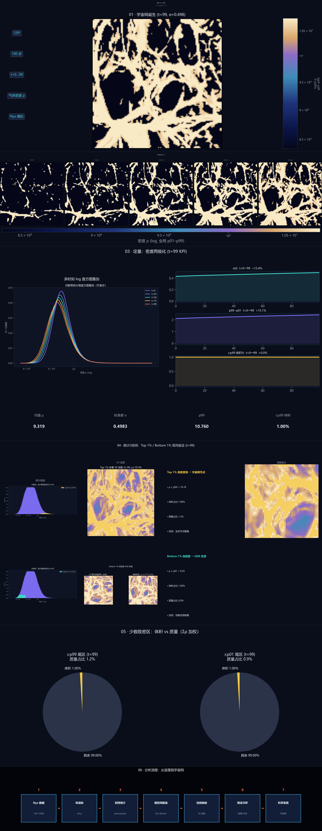
图1 NyxViz「宇宙网诞生记」全景：体渲染、百步统计、刷选验证与科学发现（拼接长图）
「NyxViz：宇宙网诞生记」面向 Nyx 宇宙学模拟输出的 128³ 重子气体密度场（100 个时间步，全域 ρ∈[7.75, 14.52]），旨在从可视化与可视分析角度揭示引力团块化过程中，由近乎均匀的微小涨落向 void—filament—node 宇宙网拓扑分化的完整叙事。系统以三栏交互仪表盘（/app.html、/video.html）与成果长卷（/）协同呈现，各视图通过统一色标、共享 timeline.json 统计源与刷选状态实现联动。
A. 体渲染视图：基于 vtk.js 的 GPU 光线投射，居中常驻展示当前时间步的三维密度场；cosmic 传递函数在 log 域按全域 p01–p99 映射，使低密度 void 与高密度 filament 同屏可辨。B. 时序 log 直方图：D3.js 绘制当前步密度分布，支持拖拽框选密度区间，并与体渲染高亮联动。C. 统计指标时序：σ(t)、p99−p01 分位跨度、Top 1% 尾区变化等迷你趋势图，量化演化速率。D. 相空间刷选：预设 Top 1%、90–99% 纤维带、Bottom 1%，一键刷选右尾/左尾并在体素级高亮。E. 密度投影：Canvas 2D 最大密度投影（XY），以金色标出刷选体素或 filament 亮脊。F. 发现叙事区：四张发现卡串联体渲染、统计曲线、质量占比与刷选验证，页脚给出科学结论。
本答卷前四章逐题解答赛题任务一至四，第五章综合归纳科学发现与启示；附录给出分析流程、各视图可视设计说明及数据预计算管线。文中配图多为 matplotlib 或 Playwright 生成的拼接图，子图含义在图注中逐一说明。
1、体数据渲染与密度演化
1.1 视图简介
本题涉及体渲染视图与五时刻演化条带。数据为 Nyx 官方 128³ 重子气体密度（仅气体，非暗物质），100 步 t=0…99，小端 float32，体素索引 z→y→x。渲染管线基于 vtk.js GPU 光线投射，传递函数采用宇宙学预设 cosmic：在 log 域按全域 p01–p99 映射密度到颜色与不透明度，并启用 Phong 着色以突出 filament 脊线。为便于跨时刻对比，选取 t=0、25、50、75、99 五帧，固定相机位姿与色标，以 1920×1080 输出体渲染单帧与五联条带拼接图（task1_vol_strip.png）。
1.2 案例分析
（1）从均匀雾状到宇宙网拓扑的三阶段演化。在体渲染视图中，t=0 时整体呈均匀雾状，filament 对比度弱，均值约 9.4854、σ 仅 0.4318，尚处于涨落初生的平滑阶段。拖动时间轴至 t=25–50，丝状结构逐渐连通，低密度 void 区域扩大，σ 由 0.43 升至 0.47 附近。至 t=99，宇宙网拓扑最为清晰：高密度脊线与节点形成亮带，σ 达 0.4983、p99=10.7601，与右尾增厚及 max=14.4494 一致。五帧统一色标后，void—filament—node 的空间布局由模糊走向可辨，为后续直方图统计与刷选验证提供了直观的全局参照。
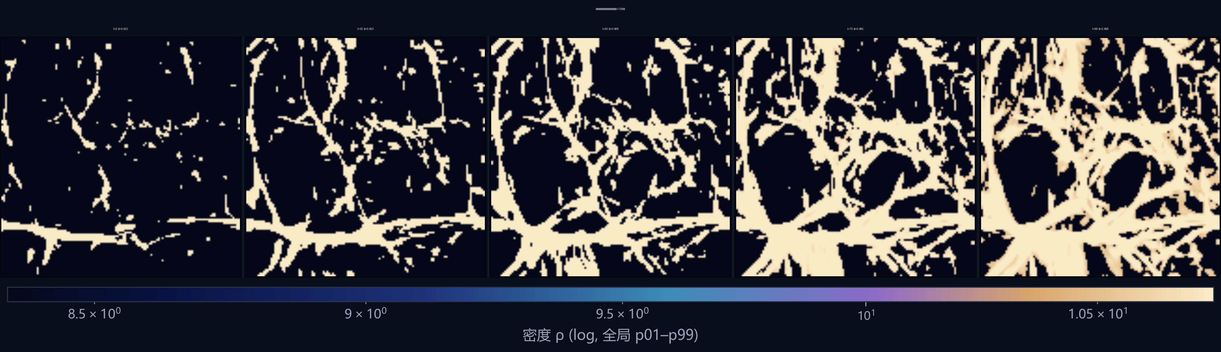
图2 五时刻体渲染条带（左→右 t=0/25/50/75/99，统一 log 色标与相机）
表1 五代表步密度统计量
时间步 | 均值 | 标准差 σ | p99 | 最大值
0 | 9.4854 | 0.4318 | 10.7255 | 13.8433
25 | 9.4369 | 0.4525 | 10.7402 | 14.0505
50 | 9.3954 | 0.4693 | 10.7507 | 14.3269
75 | 9.3556 | 0.4847 | 10.7547 | 14.3541
99 | 9.3187 | 0.4983 | 10.7601 | 14.4494

（2）log 域色标对 IGM 大动态范围的压缩作用。表 1 显示均值略降而 σ 与 p99 缓升，说明物质由相对均匀分布转向分化：大部分体积仍处中低密区，但极少数体素密度持续抬升，在体渲染中即对应后期更亮、更细的 filament 网络。传递函数在 log 域映射可压缩 IGM 大动态范围，使低密度 void 与高密度脊线在同一色标下同时可见；若采用线性映射，filament 细节将被中低密背景淹没。图 2 首屏海报进一步展示 t=99 代表帧、竖向色标与 Nyx 元数据条，便于读者建立尺度感。
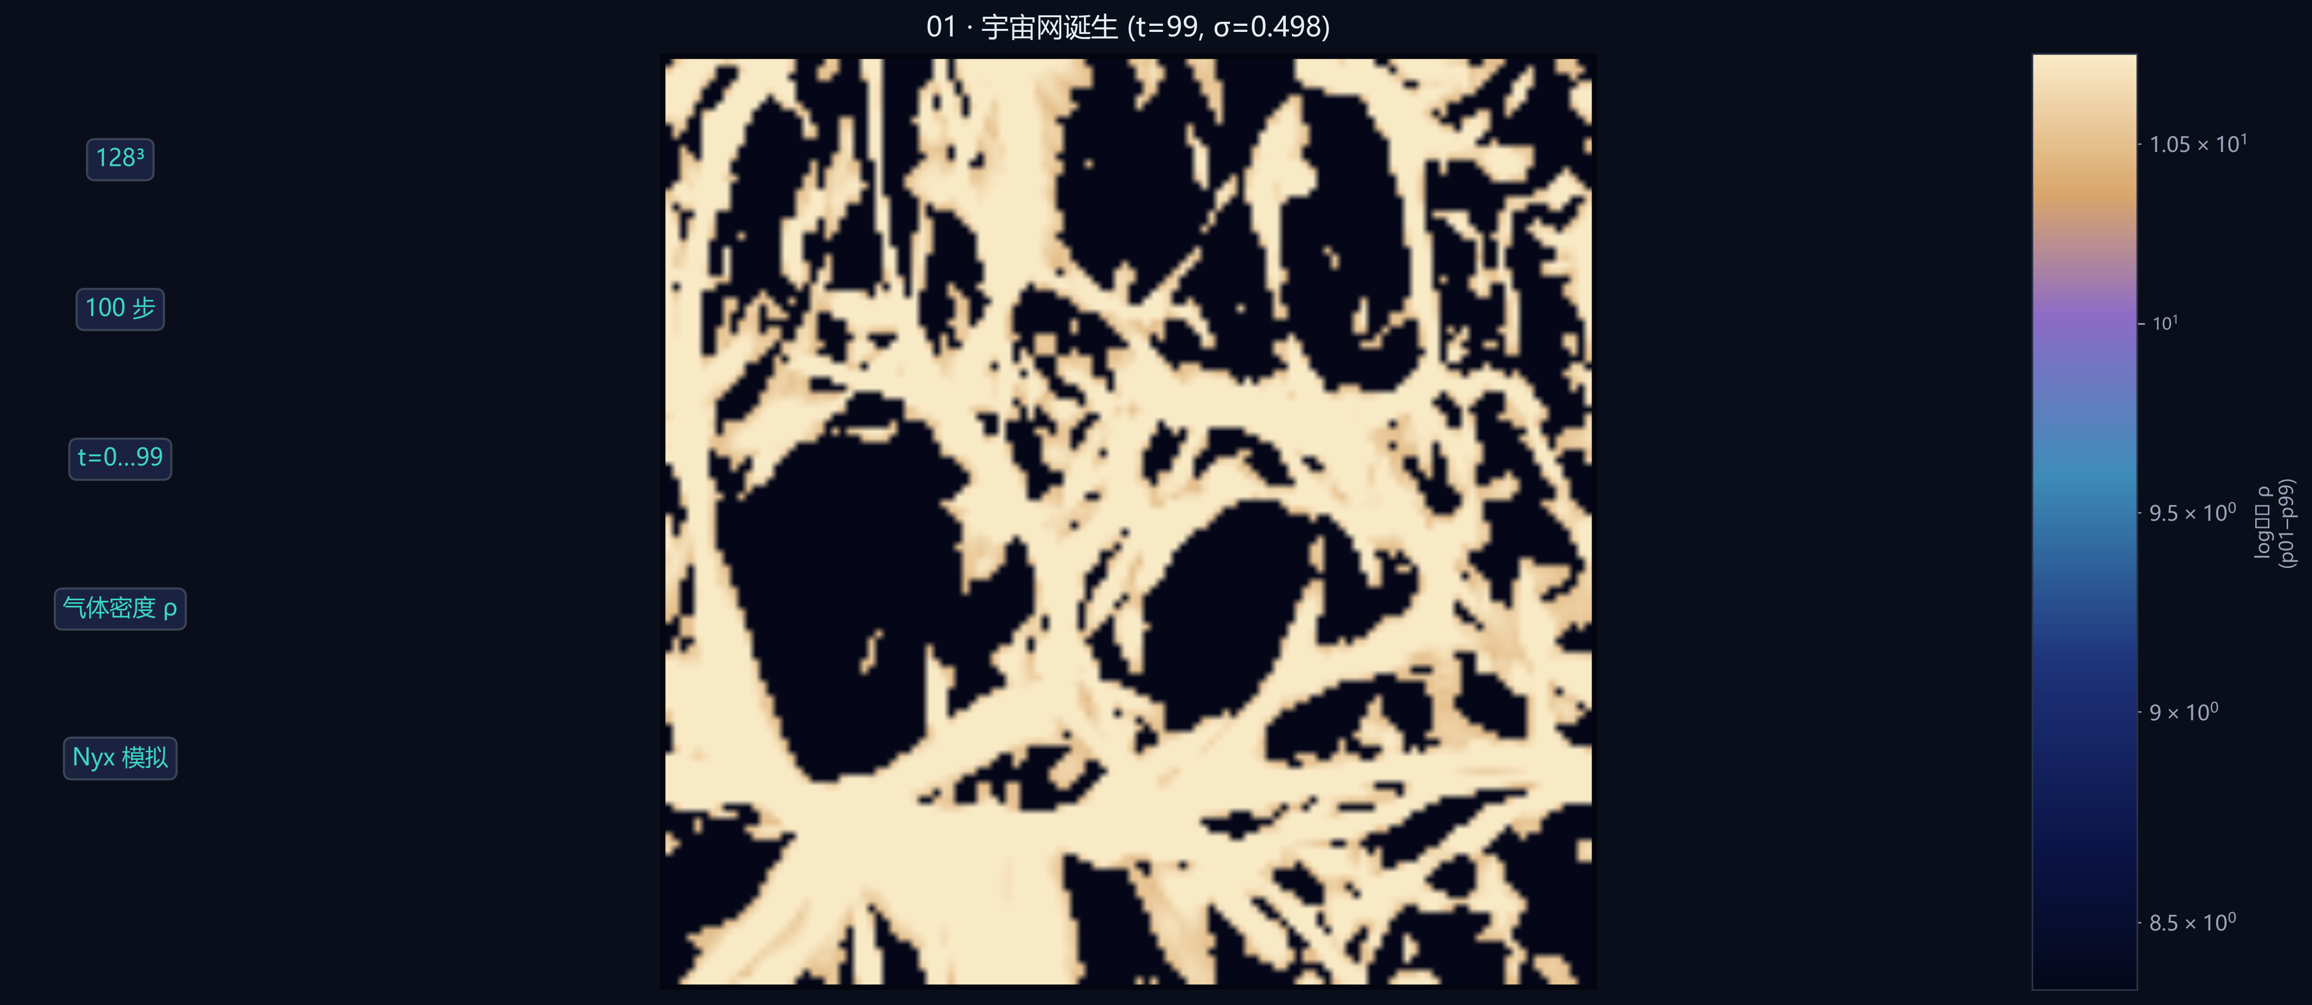
图3 t=99 体渲染首屏海报：主视角 + log 密度色标 + 模拟元数据
2、宇宙密度演化规律归纳
2.1 视图简介
本题结合百步全域统计曲线、代表步直方图叠加与体渲染对照。数据来自 Nyx 宇宙学流体模拟：基于 AMReX 自适应网格的引力流体计算，128³ 子体积记录星系际介质（IGM）重子气体密度，而非暗物质。100 个时间步对应引力不稳定下，由近乎均匀的微涨落向 void—filament—node 拓扑分化的典型过程。precompute.py 对每步计算 mean、σ、分位数、偏度及尾区体积/质量占比，写入 timeline.json；generate_figures.py 绘制四联演化故事板（task2_evolution_story.png）。
2.2 案例分析
（1）团块化：σ 与分位跨度同步走阔。在「演化规律四联图」中，σ(t) 子图显示标准差由 0.4318 升至 0.4983（+15.4%）；p99−p01 分位跨度由 2.098 增至 2.414（+15.1%），表明高低密度区域分化加剧，符合「均匀 IGM→纤维/节点」团块化图像。偏度子图维持右偏，说明分布尾翼持续增厚而非对称展宽。这一趋势与任务三 100 步直方图序列相互印证，避免仅凭单帧体渲染得出主观结论。
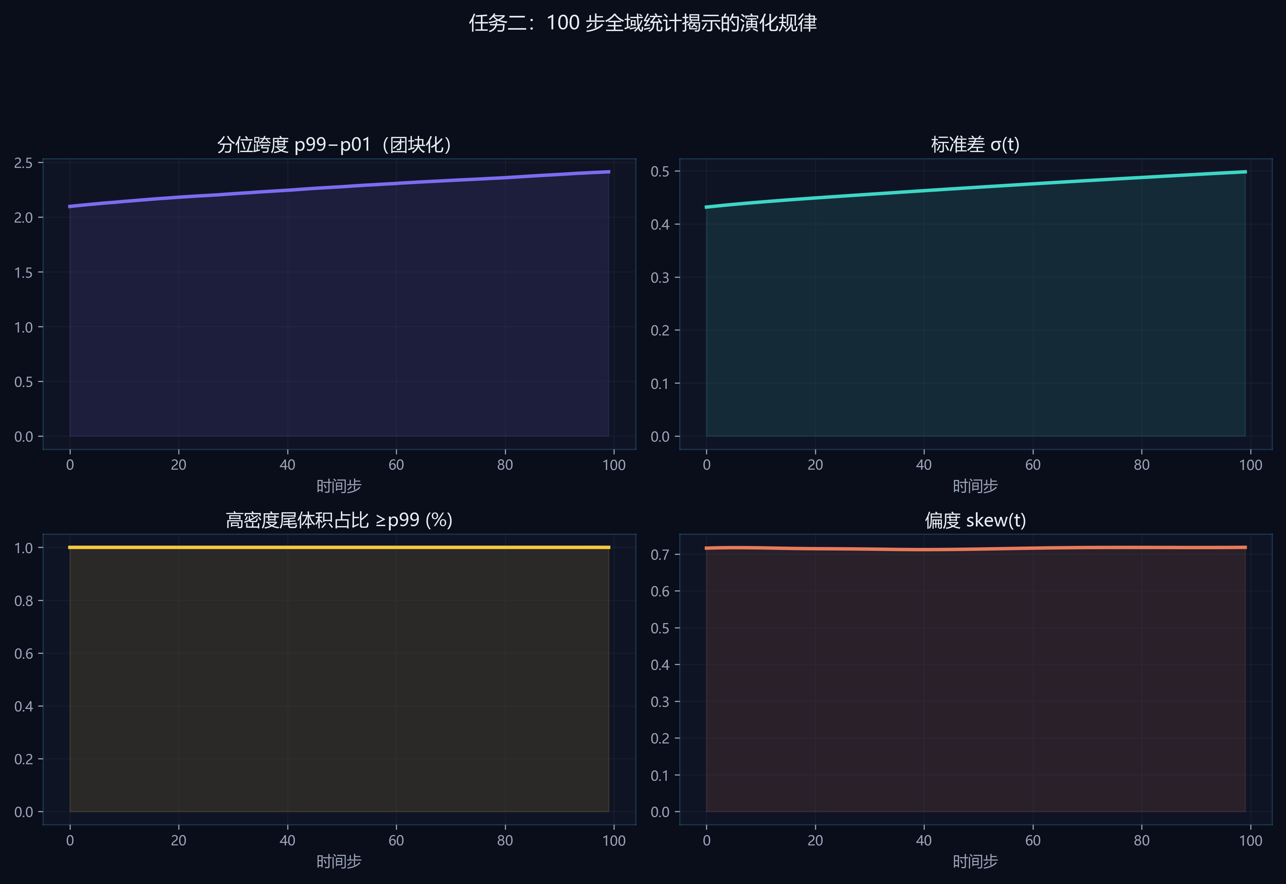
图4 100 步全域统计四联图：分位跨度、σ、≥p99 体积占比、偏度（2×2 拼接）
（2）少数致密体素承载可见宇宙网结构。四联图中「≥p99 体积占比」曲线稳定在约 1.00% 量级，即仅约 1% 体素处于极高密度尾，却在体渲染中对应全部可见亮脊与节点。进一步查看代表步直方图叠加（图 4）：t=0/25/50/75/99 五步曲线显示主峰略移、右尾持续抬升，低密度 void 与高密度 peak 两极并存——这正是赛题所描述的「密度分布两极化」。绝大部分体积仍为稀疏 IGM，视觉上的 filament 网络由极少数高密度体素承载，统计上的右偏与空间上的丝状结构因此并不矛盾。
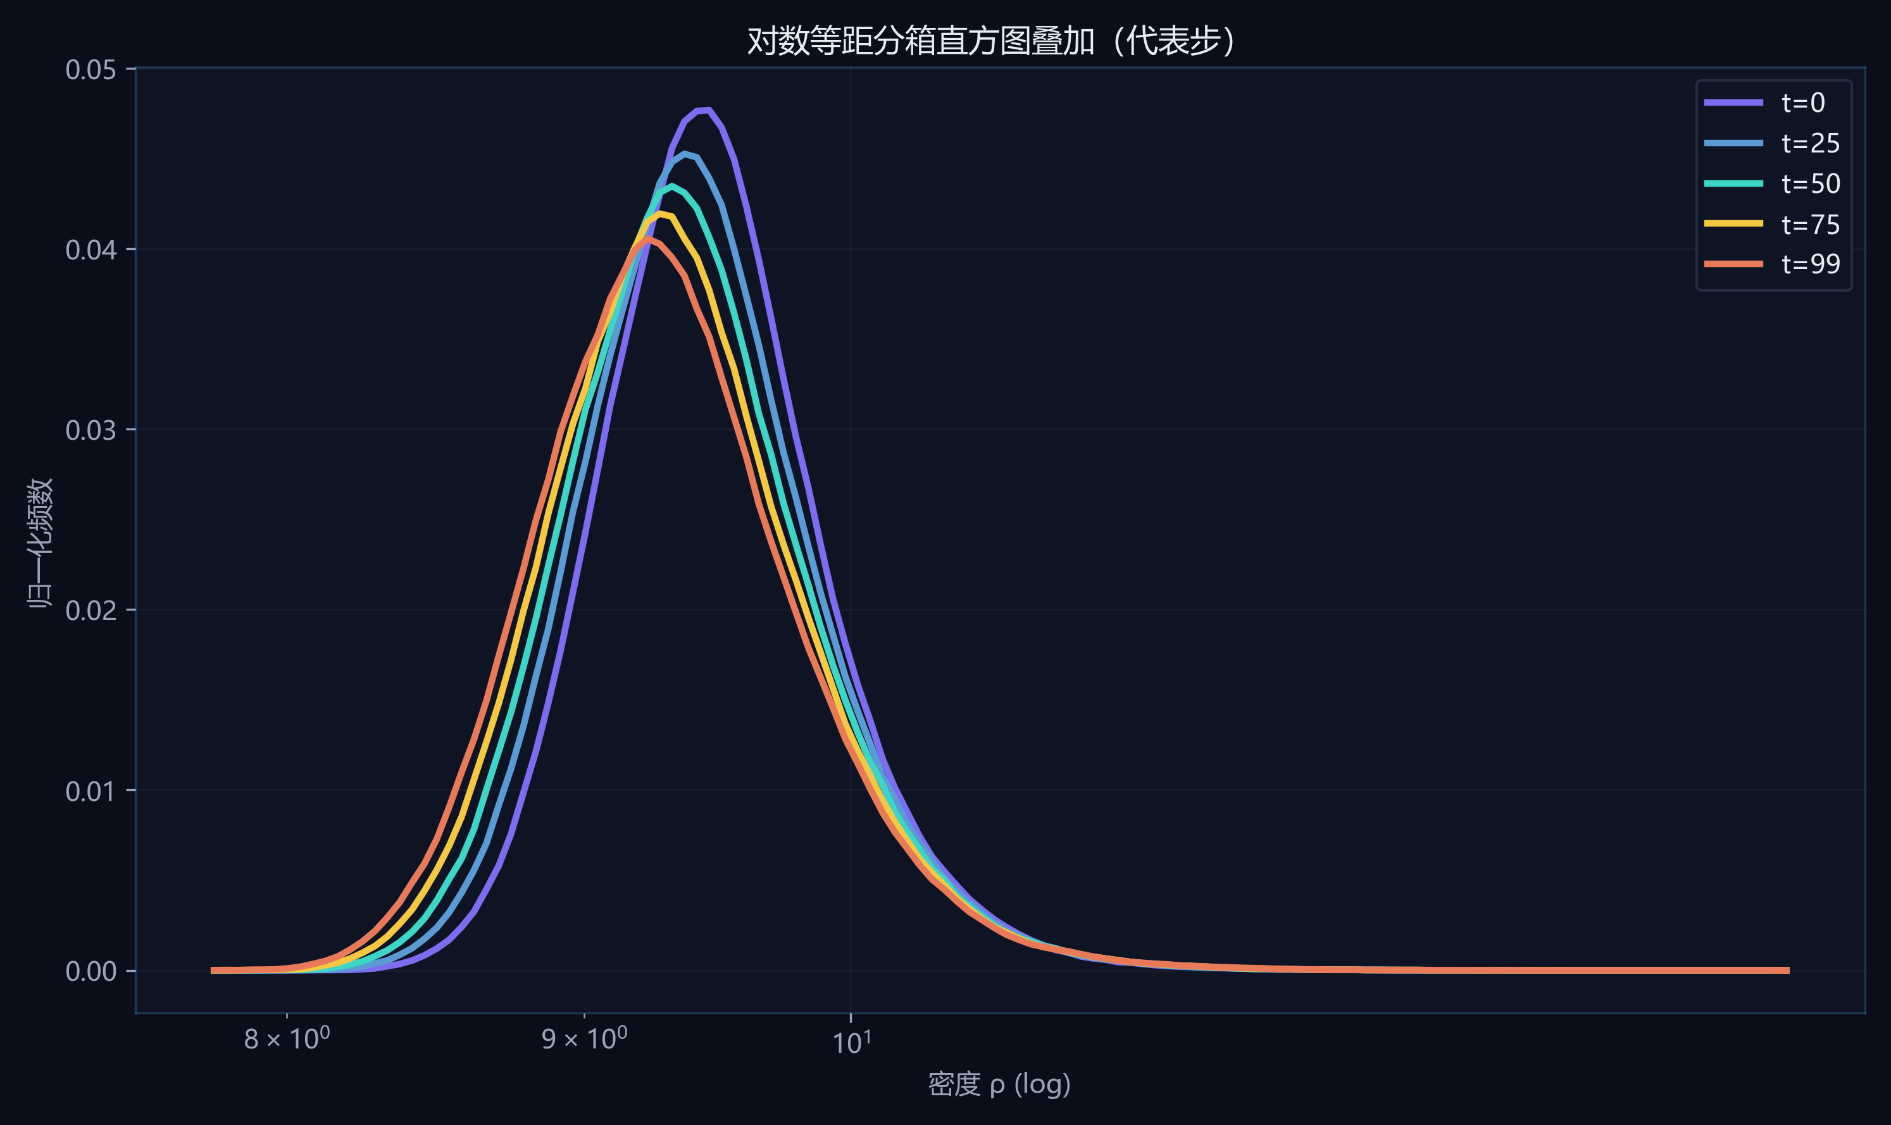
图5 代表步 log 直方图五步叠加（t=0/25/50/75/99，统一分箱）
表2 t=0 与 t=99 演化指标对比
指标 | t=0 | t=99 | 变化
标准差 σ | 0.4318 | 0.4983 | +15.4%
分位跨度 p99−p01 | 2.098 | 2.414 | +15.1%
偏度 | 0.7162 | 0.7183 | 右偏维持
≥p99 体积占比 | 1.00% | 1.00% | 约 1% 量级

3、时序密度对数直方图统计
3.1 视图简介
本题以 100 步完整 log 直方图序列为核心，分箱数 128，边界 [7.7533, 14.5231]（全域 min/max）。分箱中心取相邻边界几何均值，纵轴为归一化频数 count/N；同步预计算每步 mean、σ、p01/p50/p99、偏度 skew，供交互页 D3 直方图与静态配图共用。task3_evolution_metrics.png 将 σ、偏度与 p99−p01 绘于同一故事板；task3_peak_drift.png 追踪主峰（p50 附近）随时间的漂移轨迹。
3.2 案例分析
（1）主峰漂移与右尾增厚。在 metrics 三联拼接图中，σ 曲线整体上升（+15.4%），偏度维持 0.7162→0.7183 的右偏形态，p99−p01 分位跨度同步由 2.098 扩至 2.414。peak_drift 图进一步显示 log 直方图主峰（p50 附近）随时间略向低密度侧偏移，而 p99 分位缓升——整体略向 void 偏移的同时，极端高密度体素仍在积累。这一「主峰略移 + 尾翼抬升」模式，比单帧切片更能说明分布两极化趋势。
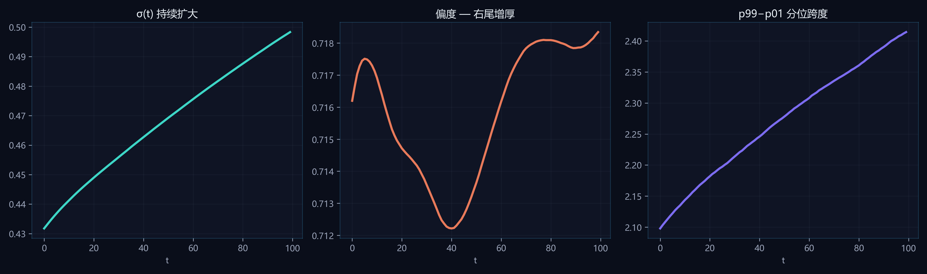
图6 σ、偏度与 p99−p01 分位跨度时序（三联横向拼接）
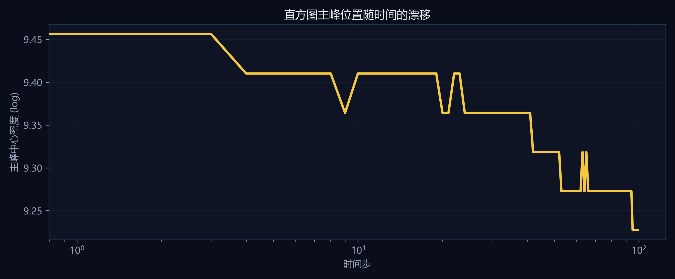
图7 log 直方图主峰（p50 附近）随时间漂移轨迹
（2）与赛题描述的对照验证。赛题指出：早期密度集中于均值附近，后期出现空洞与峰值两极分化。本工作以完整 100 步直方图序列而非个别时刻证明该趋势。图 6 故事板将五步直方图叠加、σ/span 迷你趋势与 t=99 四 KPI 合于一张拼接图，便于在答辩或录屏中一图讲清「定量证据链」。结合任务一体渲染，可将统计上的右尾增厚与空间上的 filament 亮脊对应起来，形成从「数字」到「形态」的可检验闭环。
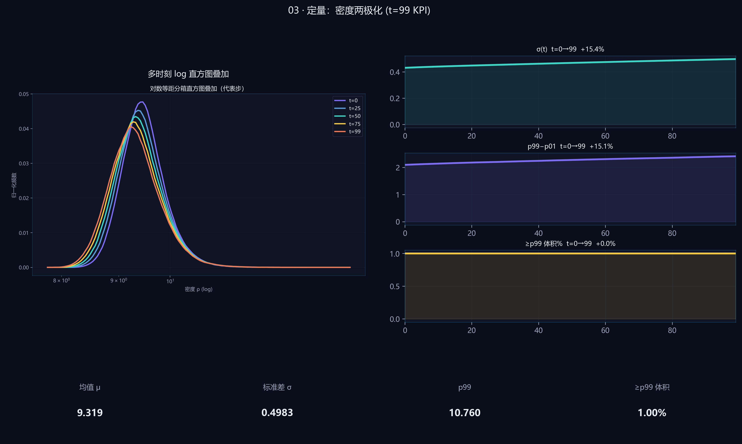
图8 第三节专图：直方图叠加 + σ/span 趋势 + t=99 KPI 条（拼接）
表3 直方图演化要点（t=0→99）
量 | t=0 | t=99 | 含义
σ | 0.4318 | 0.4983 | 团块化、涨落扩大
偏度 | 0.7162 | 0.7183 | 右尾增厚
p50 | 9.4504 | 9.2745 | 主峰略移
p99−p01 | 2.098 | 2.414 | 两极分化

4、相空间交互刷选可视分析
4.1 视图简介
本题涉及三栏交互仪表盘：左统计、中体渲染常驻、右刷选控制（/app.html、/video.html）。log 直方图支持拖拽框选；预设 Top 1%、90–99% 纤维、Bottom 1% 一键刷选。Top 1%：ρ≥10.7601；纤维：ρ∈[9.96,10.76]；Bottom 1%：ρ≤8.3458。刷选后 vtk.js 传递函数对命中体素高亮，Canvas 2D 最大密度投影以金色标出刷选体素；体素扫描在 Web Worker 中执行，相邻时间步 idle 预取以保障播放流畅。
4.2 案例分析
（1）统计→空间：Top 1% 三联验证。在直方图上刷选右尾 Top 1% 后，观察 XY 最大密度投影：高亮体素呈丝状/节点状聚集，而非随机散点；切换至 t=99 体渲染，亮脊位置与刷选高亮区域高度重合。图 8 三联拼接图从左至右依次为：直方图刷选区间、体渲染刷选高亮、投影金色标记，三者密度阈值一致，构成「统计→空间」的单屏证据。Bottom 1% 实验（图 9 双行拼接）则表明低密度尾对应投影中的大面积稀疏区，与 IGM 占主导体积的物理图像吻合。
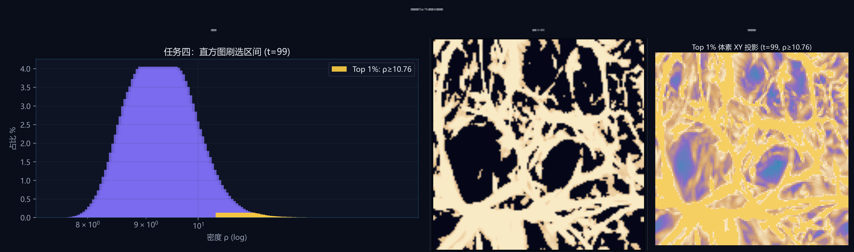
图9 Top 1% 刷选三联验证：直方图—体渲染—XY 投影（左→右拼接）
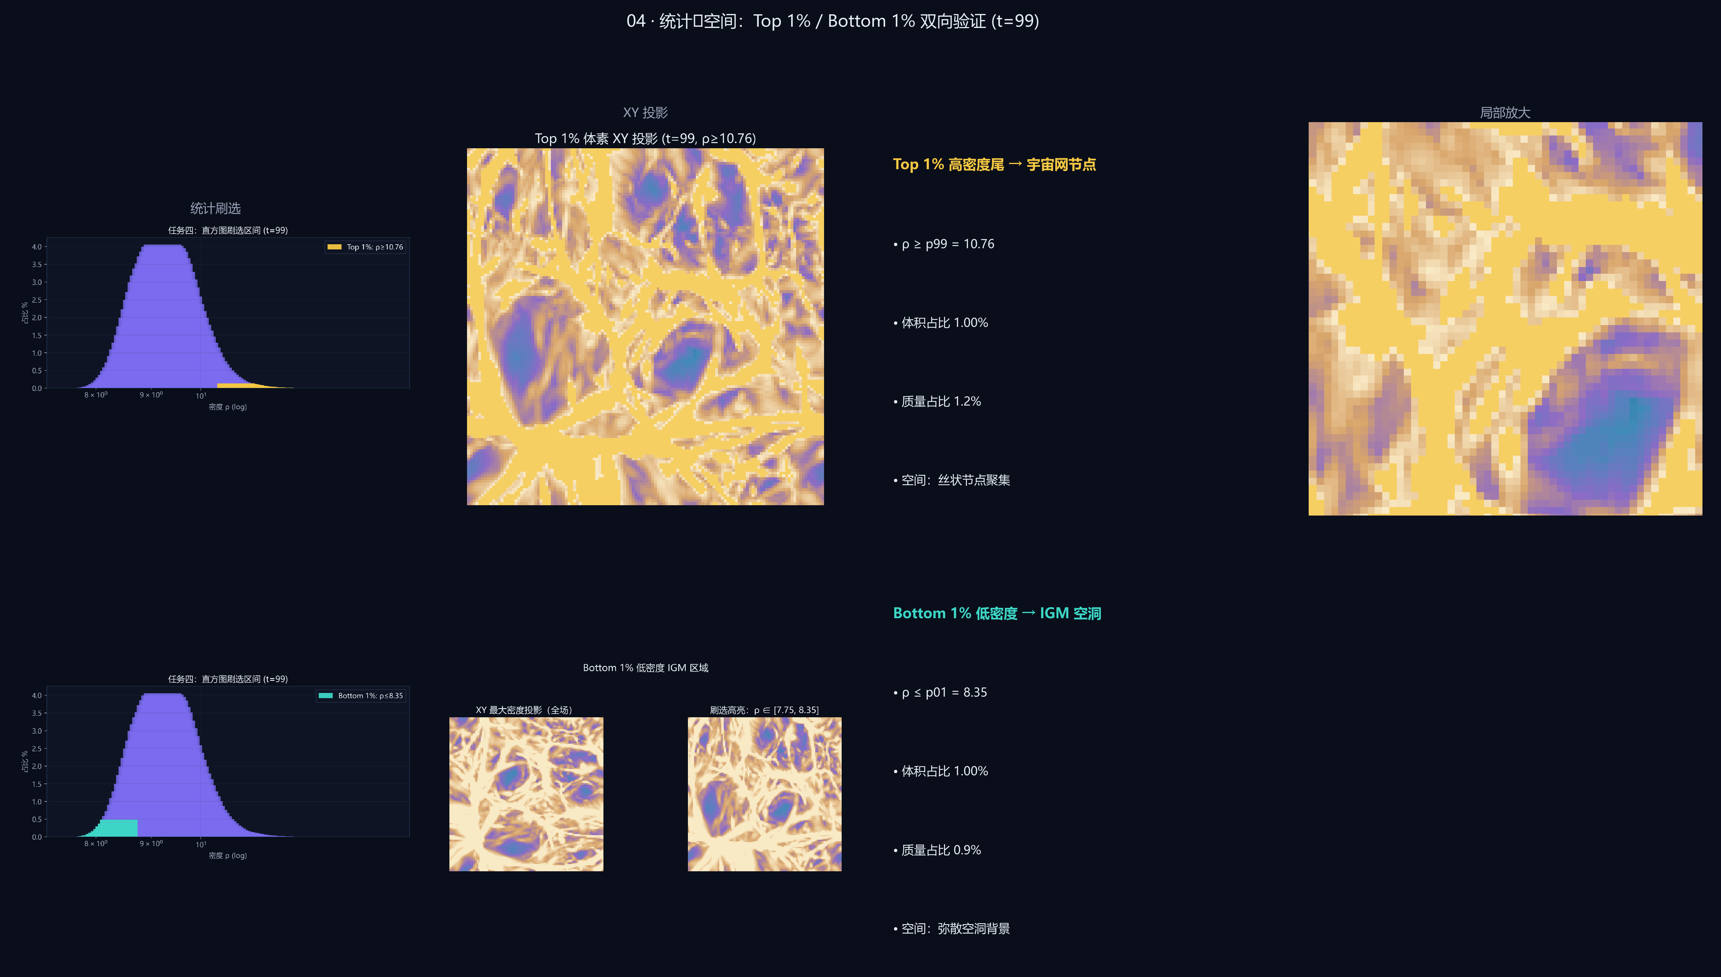
图10 Top 1% 与 Bottom 1% 刷选双行对比（上：高密度尾；下：低密度尾）
（2）空间→统计：filament 亮脊反查密度带。在 t=99 XY 投影上识别 filament 亮脊（投影值≥P88），汇总亮脊像素对应体素密度，得 ρ∈[11.23, 12.16]，位于 p75–p99 右尾，与 Top 1% 刷选区间一致。在 log 直方图上以金色标注该密度带，完成「先在空间定位结构，再反查统计位置」的路径。图 10 展示完整链路：投影亮脊→密度带标注→与 Top 1% 阈值对照。两条路径（统计→空间、空间→统计）形成双向可验证闭环，使用户从「看漂亮图」升级为「用统计约束空间、用空间检验统计」。
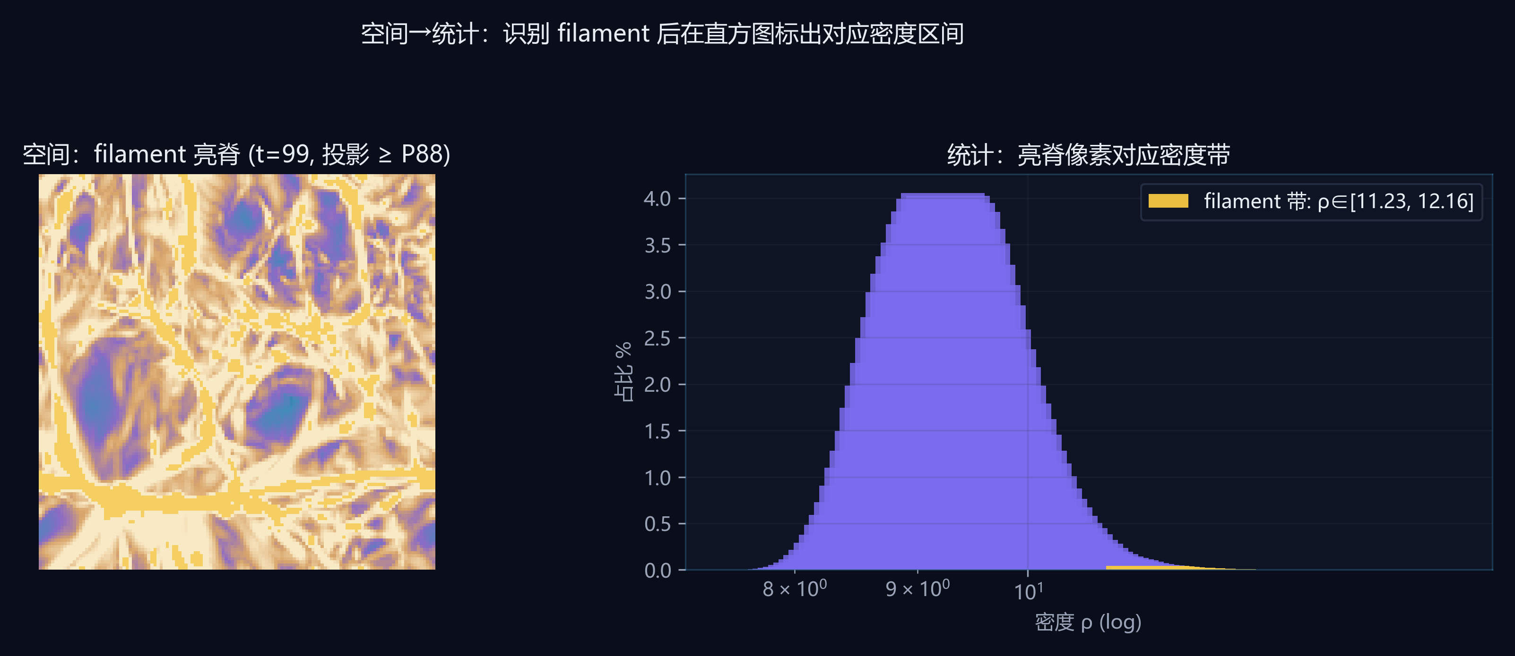
图11 空间→统计：filament 亮脊识别与直方图密度带反查（拼接）
表4 刷选验证摘要（t=99）
方向 | 操作 | 空间表现 | 密度区间
统计→空间 | Top 1% 刷选 | XY 投影丝状/节点聚集 | ρ≥10.76
统计→空间 | Bottom 1% 刷选 | 投影稀疏区域 | ρ≤8.35
空间→统计 | 亮脊识别（P88） | 金色 filament 区域 | ρ∈[11.23, 12.16]

5、综合叙事与科学发现
5.1 宇宙网演化的共性机制
Nyx 128³ 子体积的 100 步演化呈现出可重复的「统计—空间」规律：（1）引力团块化——σ 上升 15.4%、分位跨度扩大 15.1%；（2）分布两极化——void 扩大与高密度尾增厚并存；（3）少数致密承载结构——≥p99 体素体积仅 1.00%，却贡献约 1.2% 的质量份额；（4）统计与空间可双向验证——Top 1% 刷选呈丝状，非随机散点。体渲染提供全局形态直觉，百步直方图量化分布漂移，相空间刷选将高密度尾与空间节点一一对应，形成「假设—统计—空间—结论」的完整可视分析链路。
5.2 关键发现与质量占比
发现区四卡（录屏页 /video.html 底部）将上述结论压缩为可展示的叙事单元：01 宇宙网形成（五帧体渲染）、02 密度分布两极化（metrics 曲线）、03 少数体积承载质量（≥p99 体积 1.00%、质量 1.2%）、04 统计—空间验证（Top/Bottom 1% 投影对照）。质量占比饼图（task5_mass_pie.png）进一步强调：极少数高密度体素承载可见宇宙网结构，而 ≤p01 低密度尾占体积 1.00%、质量约 0.9%，对应 IGM 空洞主体。
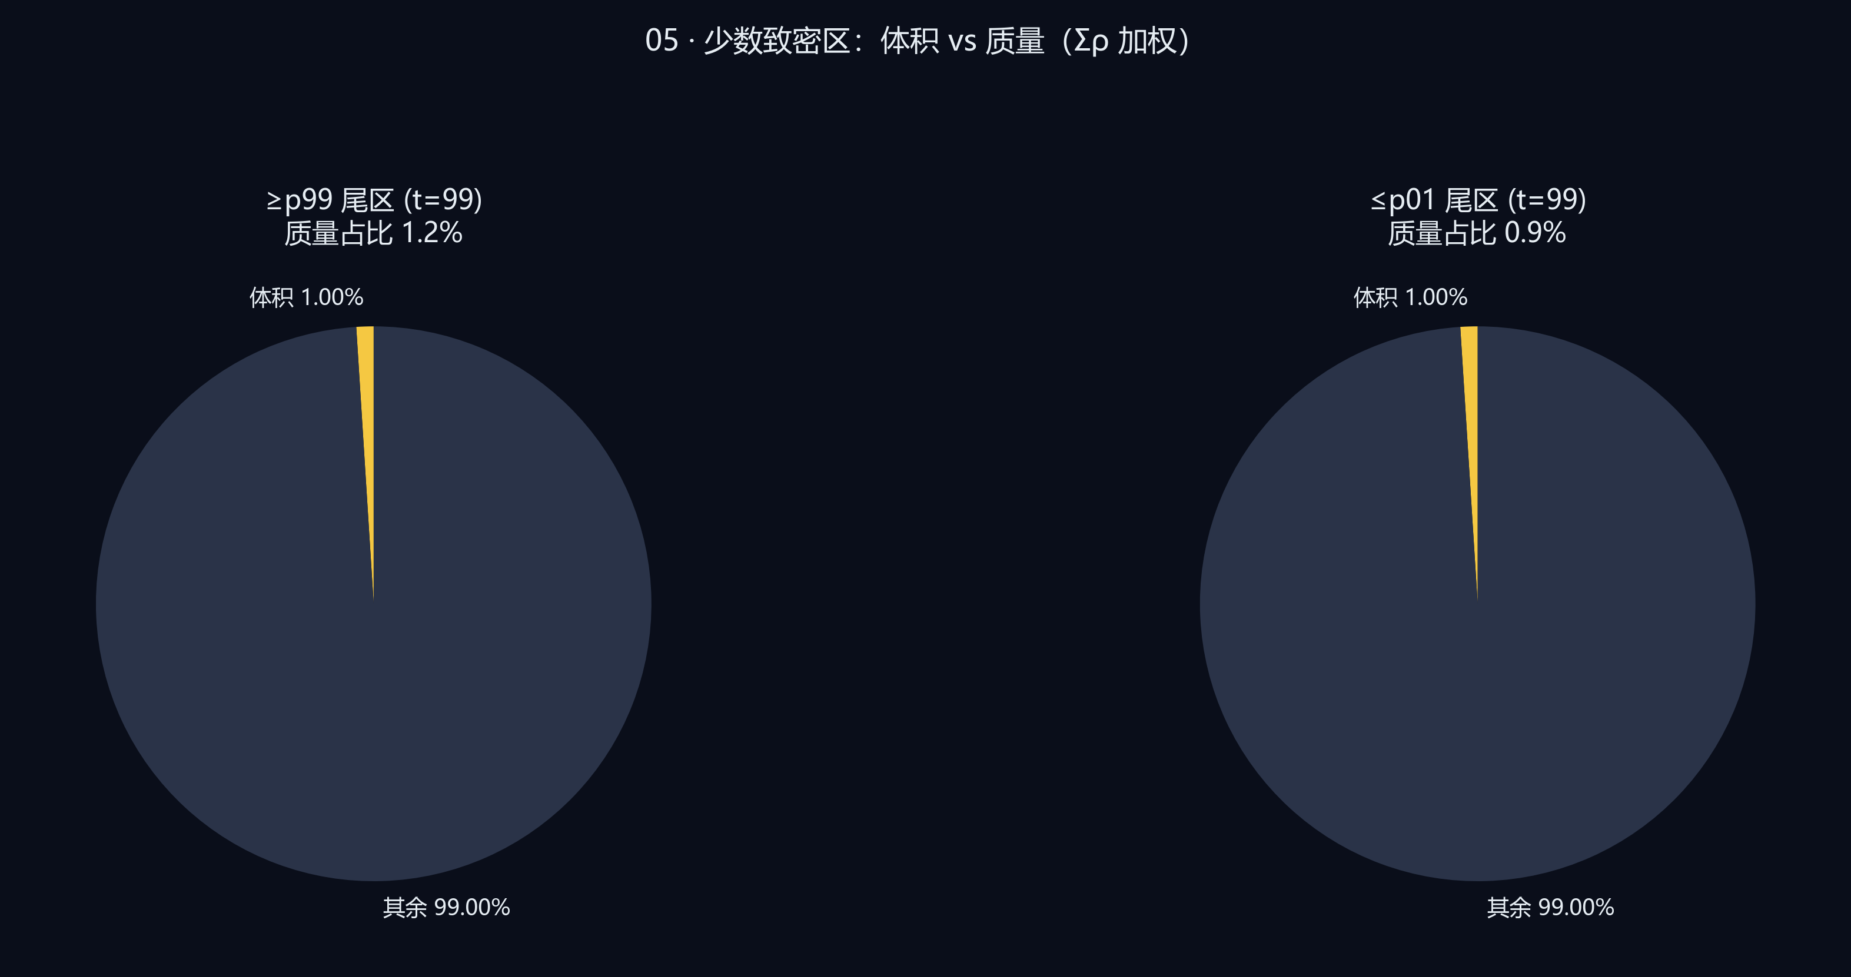
图12 t=99 高密度尾与低密度尾的质量/体积占比（双饼图拼接）
5.3 对可视分析实践的启示
从近乎均匀的微小涨落，到由引力塑造的宇宙网——这一过程的可见化，依赖 log 域映射、百步统计序列与刷选联动三者协同，而非单一体渲染截图。对一般科学可视化实践的启示在于：（1）大动态范围标量场应优先在 log 或分位域建立色标与统计；（2）时序数据宜用完整序列而非抽帧概括趋势；（3）相空间刷选是连接「分布」与「几何」的最低成本验证手段。NyxViz 自研交互仪表盘与离线配图脚本共用 timeline.json，保证报告、录屏与在线探索数值一致、可复现。
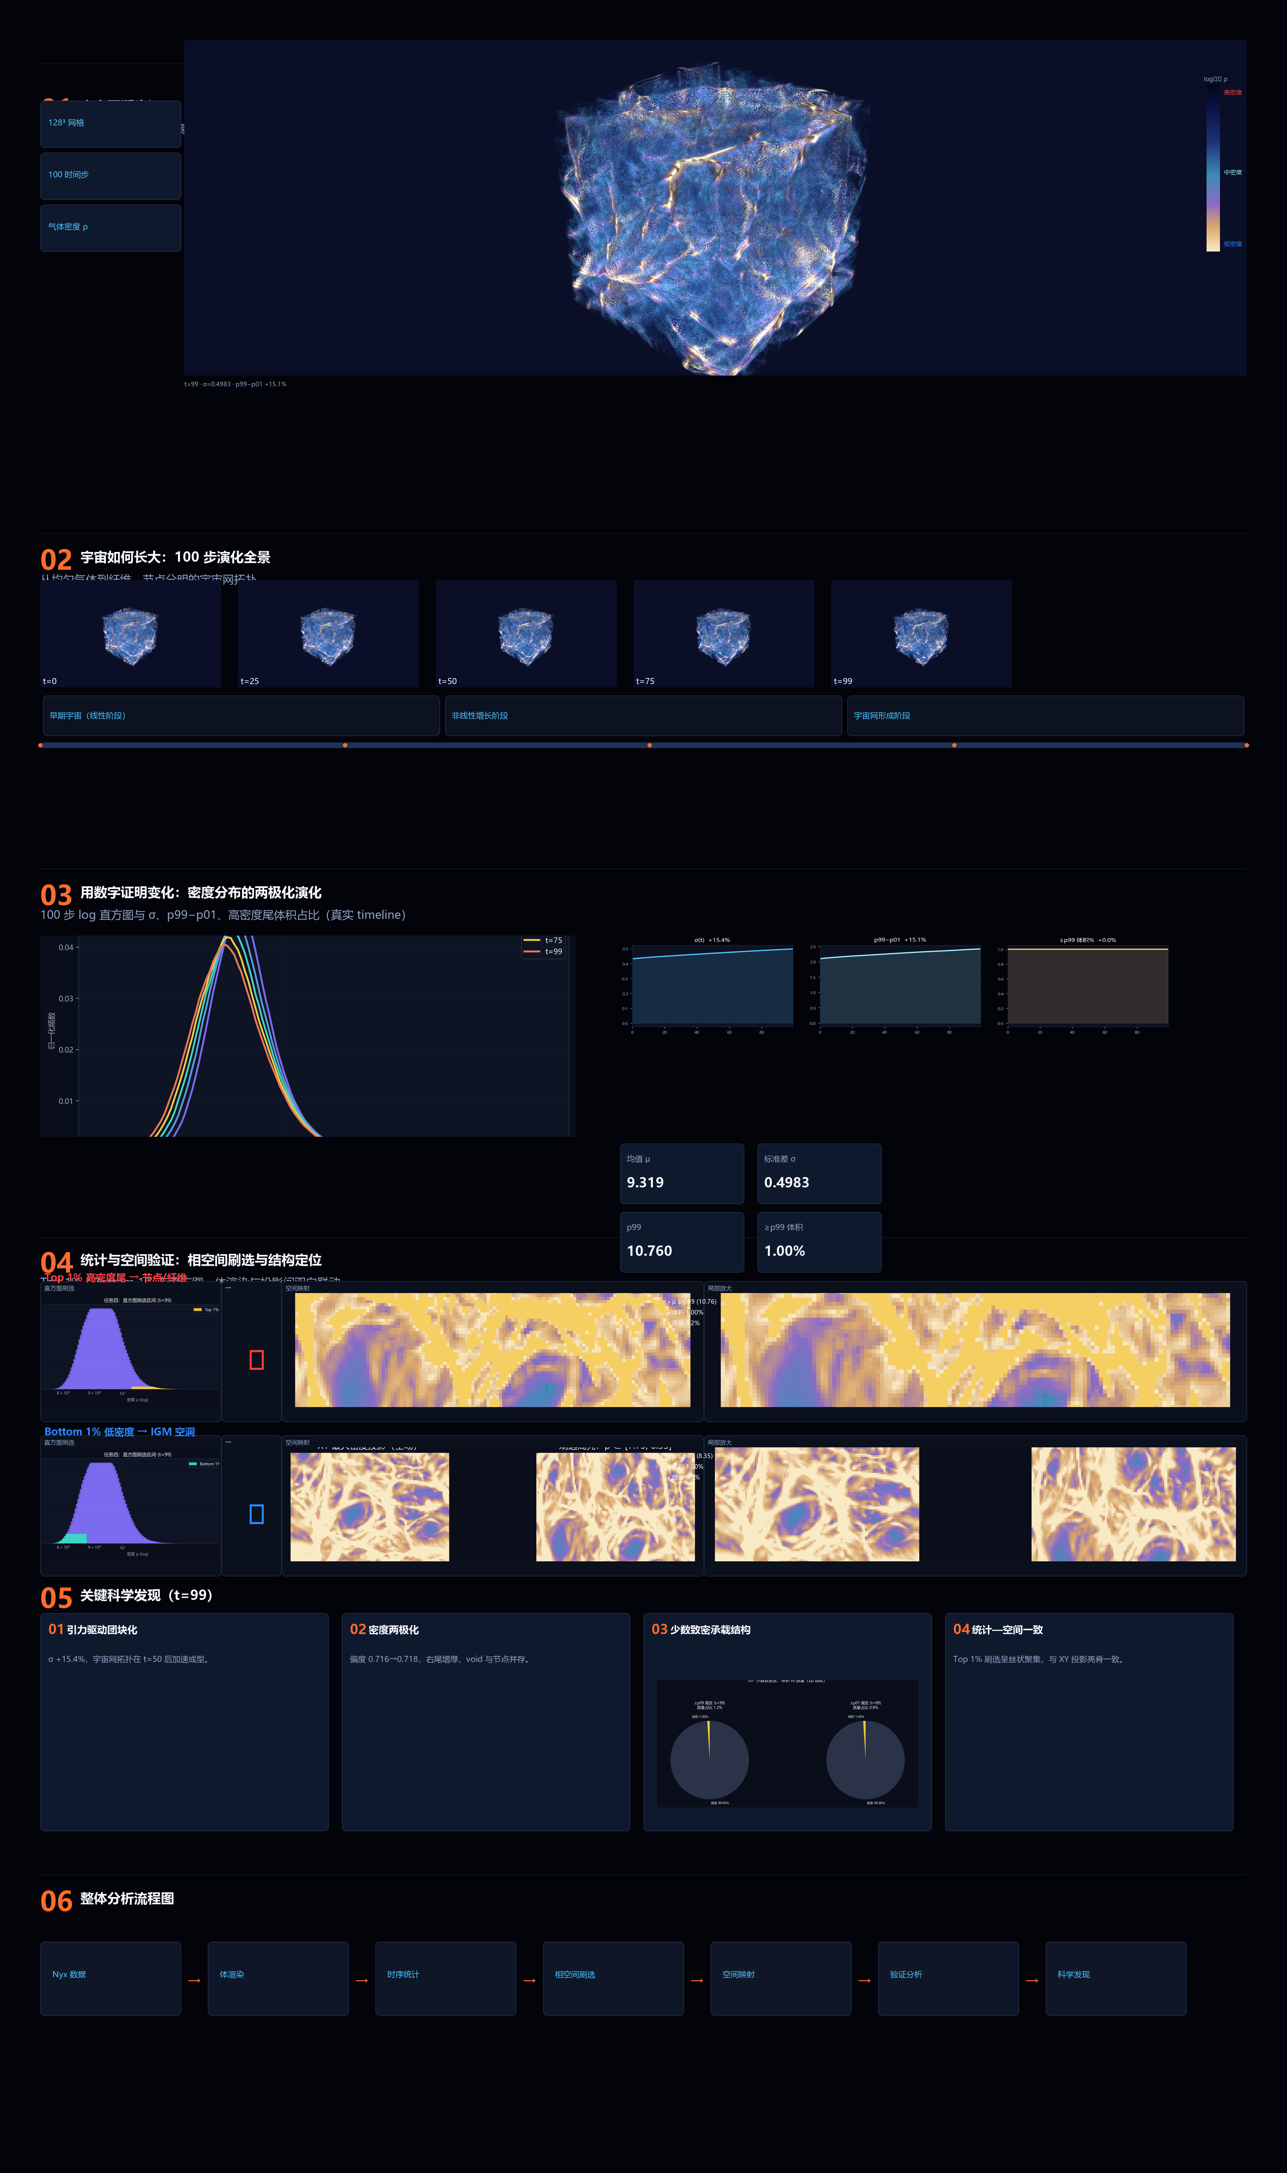
图13 交互仪表盘信息图海报：三栏布局与模块关系（拼接）
附录
1 分析流程
本作品聚焦 Nyx 气体密度时空演化分析，提出从粗粒度到细粒度的可视分析方案：用户先通过体渲染概览全局 void—filament—node 布局，再借助百步 log 直方图与 σ/分位跨度曲线量化分布漂移，最后以 Top/Bottom 1% 刷选将统计尾区与空间结构一一对应。七步流程图（Nyx 数据→预计算→体渲染→统计→刷选→验证→结论）如下。
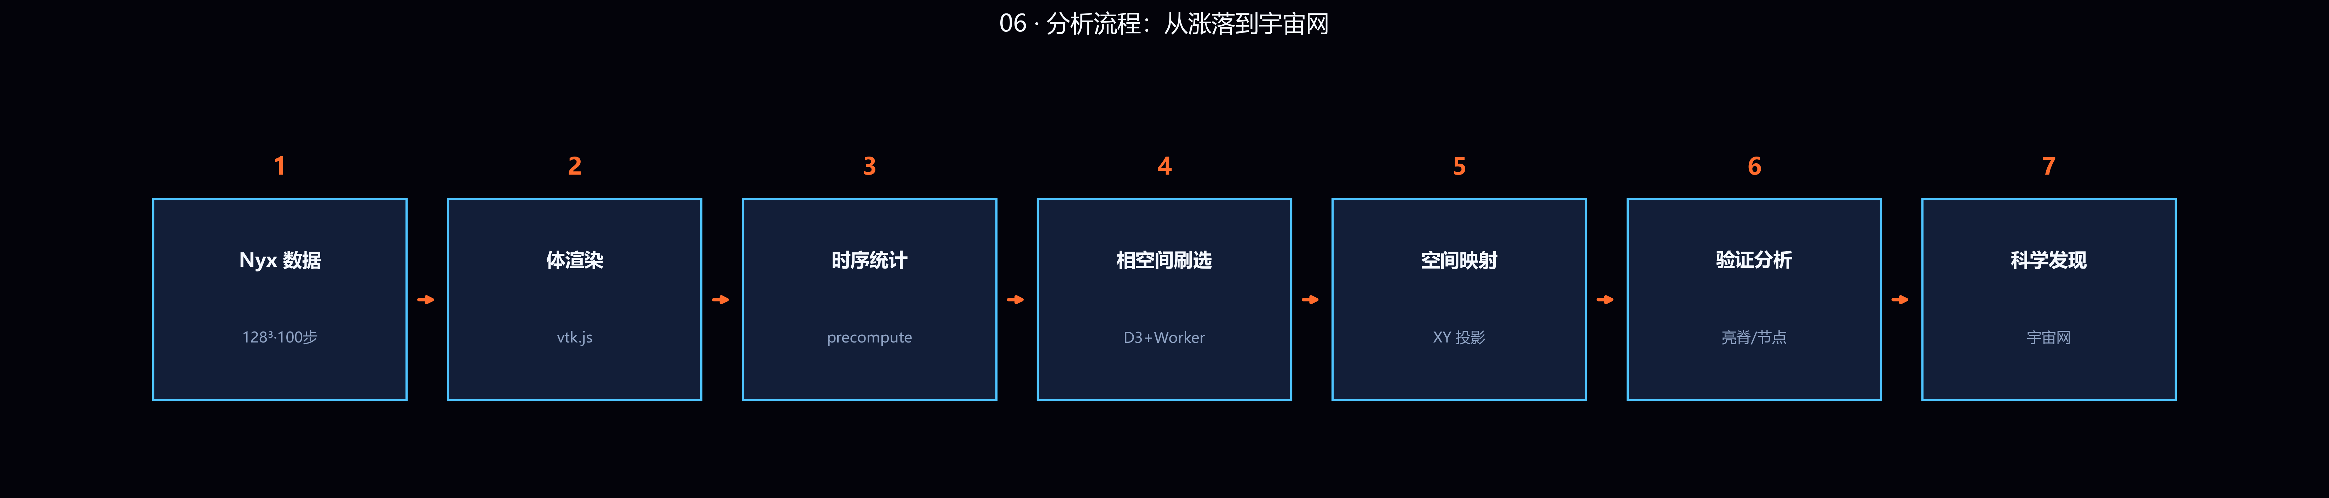
图14 系统分析流程：七步闭环（横向流程图拼接）
2 可视设计
2.1 体渲染视图
（1）视图设计：vtk.js FullScreenRenderWindow 嵌入 React 容器，128³ 体素光线投射；cosmic 传递函数在 log₁₀ρ 域映射 RGB 与 opacity，展板质量采样距离可调。（2）交互设计：鼠标拖拽旋转、滚轮缩放；时间轴切换时间步；刷选命中体素通过传递函数二次高亮；右下角 OrientationMarkerWidget 显示 XYZ 轴向。
2.2 log 直方图与时序指标
（1）视图设计：D3.js SVG 直方图，128 bin 与离线预计算一致；迷你趋势图展示 σ(t)、p99−p01(t)、Top 1% 尾区变化。（2）交互设计：拖拽 brush 框选密度区间；点击预设按钮（Top 1%/纤维/Bottom 1%）；框选结果同步至体渲染与投影视图。
2.3 刷选与密度投影
（1）视图设计：Web Worker 扫描刷选体素索引；Canvas 2D 最大密度投影与体渲染同色标；金色 overlay 标记刷选或 filament 亮脊。（2）交互设计：刷选区间实时更新高亮；清除按钮恢复默认传递函数；读数栏显示 ρ 区间与选中体积占比。
2.4 录屏页布局
（1）视图设计：1920×1080 三栏布局——左：直方图 + KPI + 迷你趋势；中：体渲染 + 色标；右：刷选控制 + 预览；底部发现区四卡 + 页脚叙事。（2）交互设计：与 app.html 共用 store；?record=1 隐藏导航链，便于 OBS 录屏。
3 数据预计算与配图
3.1 timeline.json 字段
表5 timeline.json 每时间步主要字段
字段 | 含义
mean / std | 全域均值与标准差
p01 / p50 / p99 | 分位数
skewness | 偏度
tailMassAboveP99 | ≥p99 体素体积占比
massFractionAboveP99 | ≥p99 体素质量占比
histogram | 128-bin log 直方图归一化频数

3.2 拼接图清单
generate_figures.py 生成的主要拼接图：task1_vol_strip（五帧横排）、task2_evolution_story（2×2 四联）、task3_evolution_metrics（三联）、task4_brush_triptych（三联）、task4_brush_rows（双行）、task6_story_poster（长卷代表图）、task0_story_flow（七步流程）。体渲染单帧由 tools/node/capture_volumes.mjs（Playwright）截取。一键再生：npm run submission-pack。
4 工具与环境
前端：Vite、React、TypeScript、vtk.js、D3.js；预计算与静态图：Python（precompute.py、generate_figures.py、viz_style.py、projection_render.py）；体渲染截图：Playwright；自研 NyxViz 交互仪表盘（/app.html、/video.html、/）。全部统计数字可由 public/stats/timeline.json 复现，配图脚本与在线页面共用同一数据源。

